**BÀI 1: SỬ DỤNG MỘT SỐ HÓA CHẤT, THIẾT BỊ CƠ BẢN TRONG PHÓNG THÍ NGHIỆM**

**A. TÓM TẮT LÝ THUYẾT**

|  |
| --- |
| **1. Nhận biết hóa chất**  Đựng trong chai hoặc lọ kín, có dán nhãn ghi tên, công thức hóa học, trọng lượng hoặc thể tích, độ tinh khiết, nhà sản xuất, các kí hiệu cảnh báo, điều kiện bảo quản,… Các dung dịch hóa chất có nhãn ghi nồng độ của chất tan.  **2. Nhận biết dụng cụ**  - Dụng cụ đo thể tích: Ống đong (graduated cylinder), cốc thủy tinh (baeker), bình tam giác (erlenmeyer flask),…  - Dụng cụ đựng hóa chất: Lọ đựng hóa chất, ống nghiệm (test tube), mặt kính đồng hồ (watch glass),…  - Dụng cụ đun nóng: Đèn cồn (alcohol burner), đèn bunsen (bunsen burner), chén nung (crucible), lưới amiang (wire gauze), kiềng ba chân,…  - Dụng cụ lấy hóa chất, khuấy và trộn hóa chất: Ống hút nhỏ giọt (medicine dropper), kẹp (forceps), đũa thủy tinh (glass stirring rod),…  **3. Quy tắc sử dụng hóa chất an toàn trong phòng thí nghiệm**  - Không sử dụng hóa chất đựng trong đồ chứa không có nhãn hoặc nhãn mờ, mất chữ. Trước khi sử dụng cần đọc cẩn thận nhãn hóa chất và cần tìm hiểu kĩ các tính chất, các lưu ý, cảnh báo của mỗi loại hóa chất để thực hiện thí nghiệm an toàn.  - Thực hiện thí nghiệm cẩn thận, không dùng tay trực tiếp lấy hóa chất. Khi lấy hóa chất rắn ở dạng hạt nhỏ hay bột ra khỏi lọ phải dùng thìa kim loại hoặc thủy tinh để xúc. Lấy hóa chất rắn ở các dạng hạt to, dây, thanh có thể dùng panh để gắp. Không đặt lại thìa, panh vào lọ đựng hóa chất sau khi đã sử dụng. Lấy hóa chất lỏng từ chai miệng nhỏ thường phải rót qua phễu hoặc cốc, ống đong có mỏ, lấy lượng nhỏ dung dịch thường dùng ống hút nhỏ giọt; rót hóa chất lỏng từ lọ cần hướng dẫn hóa chất lên phía trên để tránh các giọt hóa chất dính vào nhãn làm hỏng nhãn.  - Khi bị hóa chất dính vào người hoặc hóa chất bị đổ, tràn ra ngoài cần báo cáo với giáo viên để được hướng dẫn xử lí.  - Các hóa chất dùng xong còn thừa, không được đổ trở lại bình chứa mà cần được xử lí theo hướng dẫn của giáo viên.  **4. Các thiết bị điện trong môn Khoa học tự nhiên 8**  - Thiết bị cung cấp điện (nguồn điện): pin 1,5V,…  - Biến áp nguồn: có chức năng biến đổi điện áp xoay chiều có giá trị 220V thành điện áp xoay chiều hoặc điện áp một chiều có giá trị nhỏ, đảm bảo an toàn khi tiến hành thí nghiệm.  - Thiết bị đo điện: Ammeter (đo cường độ dòng điện), voltmeter (đo hiệu điện thế), joulemeter (đo dòng điện, điện áp, công suất và năng lượng điện cung cấp cho mạch điện).  - Thiết bị sử dụng điện: Biến trở (rheostat), diode phát quang (light-emiting diode/LED), bóng đèn,…  - Thiết bị điện hỗ trợ: Công tắc, cầu chì ống, dây nối,… |

**B. CÂU HỎI TRONG BÀI HỌC**

**Câu 1. Hãy cho biết thông tin có trên các nhãn hóa chất ở Hình 1.1.**

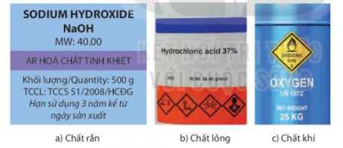

|  |  |  |
| --- | --- | --- |
| a) Tên hóa chất: Sodium hydroxide  Công thức hóa học: NaOH  MW (molecular weight – Khối lượng phân tử): 40.00 g/mol  AR (Analytical Reagent): Hóa chất tinh khiết  Khối lượng: 500 grams | b) Tên hóa chất: Hydrochloric acid  Công thức hóa học: HCl  Nồng độ phần trăm: 37%  MW: 36.46 g/mol  Các kí hiệu cảnh báo:  Chất ăn mòn kim loại  Nguy hiểm tức thời cho môi trường thủy sinh  Độc cấp tính (miệng, da, hô hấp)  Mẫn cảm hô hấp | c) Tên hóa chất: Oxygen  Net weight (khối lượng tịnh): 25 kg  Kí hiệu cảnh báo:  Chất khí oxi hóa |

**Câu 2.**

**2.1. Đọc tên, công thức của một số hóa chất thông dụng có trong phòng thí nghiệm và cho biết ý nghĩa của các kí hiệu cảnh báo trên các nhãn hóa chất.**

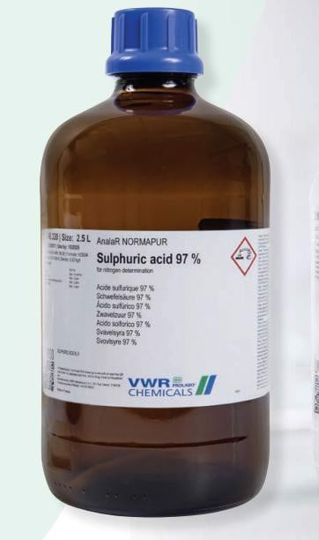- Tên hóa chất: sulphuric acid (sulfuric acid)

- Nồng độ phần trăm: 97%

- Size: 2,5 L (= thể tích)

- Kí hiệu cảnh báo:

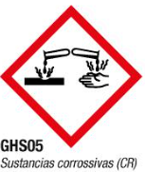 Chất ăn mòn kim loại

**2.2. Trình bày cách lấy hóa chất rắn và hóa chất lỏng.**

- Lấy hóa chất rắn: Khi lấy hóa chất rắn ở dạng hạt nhỏ hay bột ra khỏi lọ phải dùng thìa kim loại hoặc thủy tinh để xúc. Lấy hóa chất rắn ở các dạng hạt to, dây, thanh có thể dùng panh để gắp.

- Lấy hóa chất lỏng: Lấy hóa chất lỏng từ chai miệng nhỏ thường phải rót qua phễu hoặc cốc, ống đong có mỏ, lấy lượng nhỏ dung dịch thường dùng ống hút nhỏ giọt; rót hóa chất lỏng từ lọ cần hướng dẫn hóa chất lên phía trên để tránh các giọt hóa chất dính vào nhãn làm hỏng nhãn.

**C. CÂU HỎI CUỐI BÀI HỌC**

**(Không có)**

**D. SOẠN 5 CÂU TỰ LUẬN TƯƠNG TỰ (2 CÂU CÓ ỨNG DỤNG THỰC TẾ HOẶC HÌNH ẢNH, PHÁT TRIỂN NĂNG LỰC)**

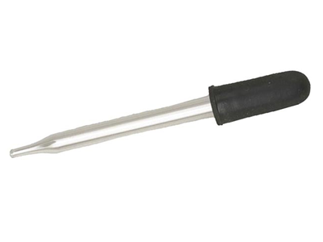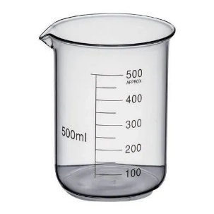**Câu 1.** Gọi tên các dụng cụ dưới đây:

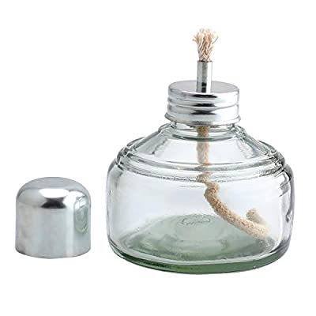

**a) …………………… b) …………………… c) ……………………**

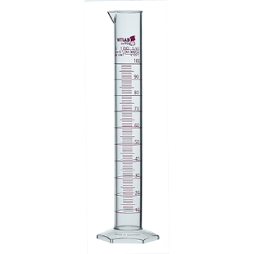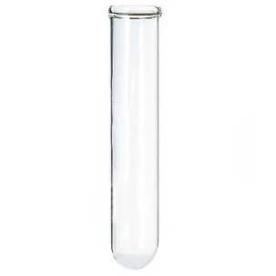

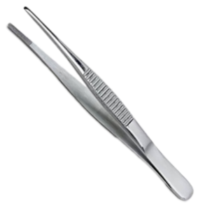

**d) …………………… e) …………………… f) ……………………**

|  |
| --- |
| a) Đèn cồn b) Cốc thủy tinh c) Ống hút nhỏ giọt  d) Ống nghiệm e) Ống đong f) Kẹp |

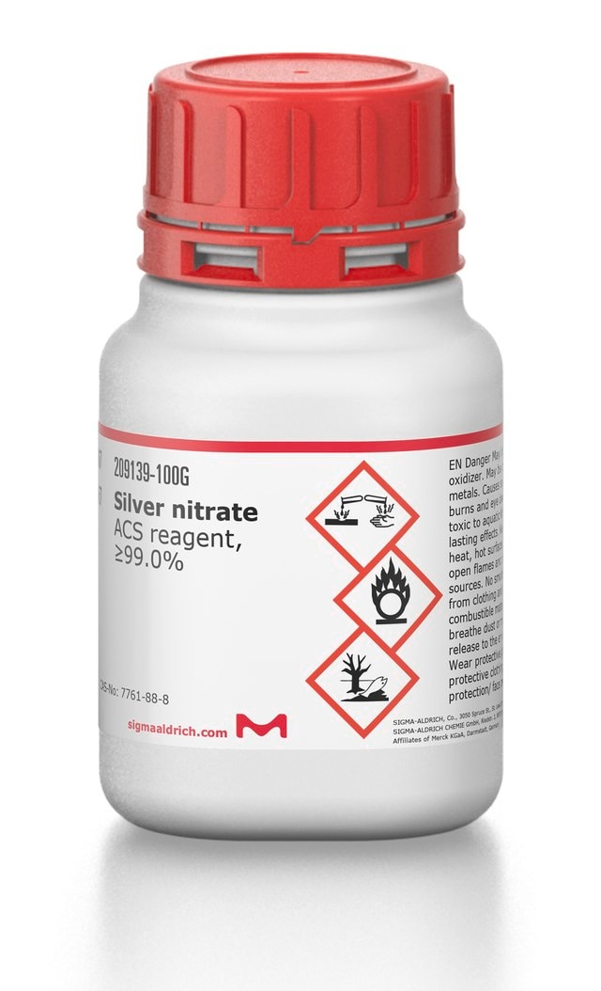**Câu 2.** Hãy cho biết các thông tin có trên nhãn dán của các lọ hóa chất sau:

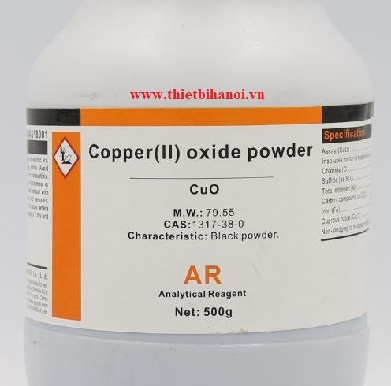

|  |  |  |  |
| --- | --- | --- | --- |
| Tên hóa chất: Silver nitrate  Độ tinh khiết: ≥ 99.0%  Các kí hiệu cảnh báo:  https://upload.wikimedia.org/wikipedia/commons/thumb/e/e5/GHS-pictogram-rondflam.svg/150px-GHS-pictogram-rondflam.svg.png Chất oxi hóa  Chất ăn mòn kim loại  Nguy hiểm tức thời cho môi trường thủy sinh | Tên hóa chất: Copper(II) oxide powder  Công thức hóa học: CuO  MW: 79.55 g/mol  Characteristic (Đặc trưng): Black powder (dạng bột màu đen)  Net (Khối lượng tịnh): 500 grams |  |  |

**Câu 3.** Đọc giá trị đo được của các dụng cụ đo sau đây:

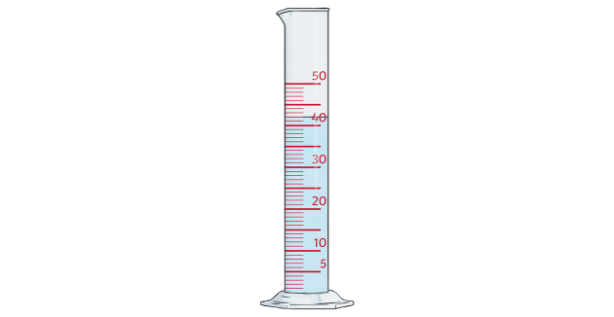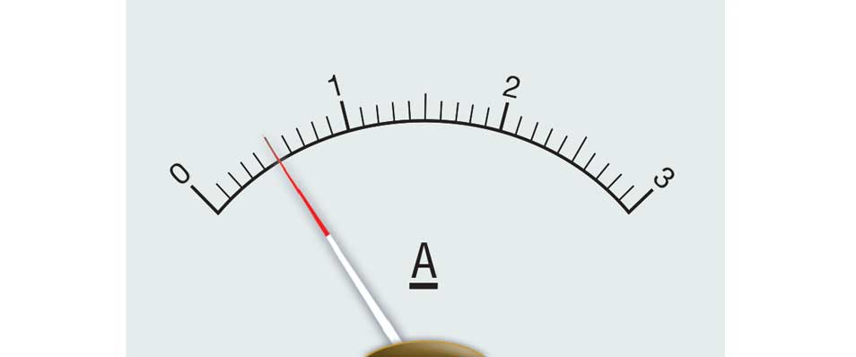

42 mL 0,5A

**E. BÀI TẬP TRẮC NGHIỆM**

**Soạn 15 câu trắc nghiệm : + (5 câu hiểu + 3 câu vận dụng = 8 câu (có 3 câu có ứng dụng thực tế hoặc hình ảnh, phát triển năng lực).**

**MỨC ĐỘ 1: BIẾT (7 câu biết)**

**Câu 1.** Dụng cụ nào sau đây dùng để đo lường thể tích của dung dịch?

**A.** Ống đong.  **B.** Ống nghiệm. **C.** Lọ đựng hóa chất **. D.** Chén nung.

**Câu 2.** Thiết bị nào sau đây là thiết bị sử dụng điện?

**A.** Pin.  **B.** Cầu chì. **C.** Diode phát quang. **D.** Công tắc.

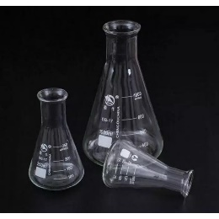**Câu 3.** Dụng cụ sau đây có tên gọi là gì?

**A.** Cốc thủy tinh. **B.** Bình nón. **C.** Lọ đựng hóa chất. **D.** Ống đong.

**Câu 4.** Để đo hiệu điện thế giữa hai đầu một thiết bị sử dụng điện thì cần sử dụng thiết bị nào sau đây?

**A. Huyết áp kế. B.** Ammeter. **C.** Voltmeter. **D.** Watt meter.

**Câu 5.** Cầu chì (fuse) được sử dụng để

**A.** đo dòng điện, điện áp, công suất và năng lượng điện cung cấp cho mạch điện.

**B.** nhằm phòng tránh các hiện tượng quá tải trên đường dây gây cháy nổ.

**C.** chuyển đổi điện áp xoay chiều thành điện áp một chiều.

**D.** đo cường độ dòng điện trong mạch điện.

**Câu 6.** Kí hiệu cảnh báo nào sau đây dùng để chỉ các chất ăn mòn?

**A. 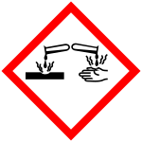 B. 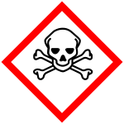 C. 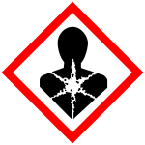 D.**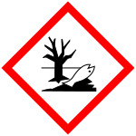

**Câu 7.** Những việc nào sau đây không được làm khi sử dụng hóa chất?

**A.** Sau khi lấy hóa chất xong cần phải đậy kín các lọ đựng hóa chất.

**B.** Cần thông báo ngay cho giáo viên nếu gặp sự cố cháy, nổ, đổ hóa chất, vỡ dụng cụ thí nghiệm, …

**C.** Sử dụng tay tiếp xúc trực tiếp với hóa chất.

**D.** Đọc kĩ nhãn mác, không sử dụng hóa chất nếu không có nhãn mác, hoặc nhãn mác bị mờ.

**MỨC ĐỘ 2 : HIỂU (5 câu )**

**Câu 1.** Để pha 80 mL dung dịch copper(II) sulfate thì sử dụng bình tam giác (erlenmeyer flask) có thể tích nào là hợp lí?

**A.** 1000 mL**. B.** 50 mL. **C.** 250 mL. **D.** 100 mL.

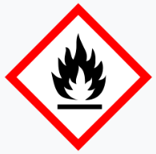**Câu 2.** Một trong những nhãn cảnh báo trên lọ đựng n-Hexane (một loại dung môi hữu cơ phổ biến) là hình bên dưới có ý nghĩa như thế nào?

**A.** n-Hexane là chất oxi hóa. **B.** n-Hexane là chất dễ cháy.

**C.** n-Hexane là chất ăn mòn. **D.** n-Hexane là chất độc.

**Câu 3.** Một thí nghiệm cần sử dụng 10,0 mL dung dịch hydrochloric acid thì cần sử dụng ống đong nào sau đây phù hợp?

**A.** Ống đong 100 mL, độ chia 0,5 mL. **B.** Ống đong 50 mL, độ chia 0,2 mL.

**C.** Ống đong 25 mL, độ chia 0,1 mL. **D.** Ống đong 10 mL, độ chia 0,2 mL.

**Câu 4.** Thể tích của chất lỏng có trong ống đong sau đây là bao nhiêu mL?

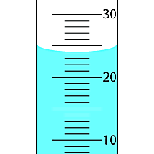

**A.** 25 **B.** 24 **C.** 26 **D.** 23

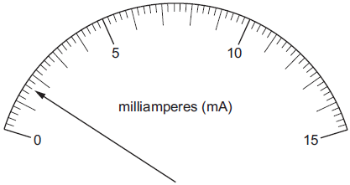**Câu 5.** Khi tiến hành đo cường độ dòng điện một thiết bị điện thì mặt ammeter hiển thị kết quả sau đây.

Như vậy, cường độ dòng điện đo được có giá trị là

**A.** 1,8 A **B.** 0,8 A **C.** 1,8 mA **D.** 0,8 mA

**MỨC ĐỘ 3: VẬN DỤNG (GIẢI CHI TIẾT) 3 câu**

**Câu 1.** Thao tác lấy hóa chất nào sau đây chưa chính xác?

**A.** Dùng thìa thủy tinh để lấy hóa chất dạng lỏng.

**B.** Dùng thìa xúc hóa chất để lấy hóa chất rắn dạng bột.

**C.** Dùng kẹp gắp hóa chất để lấy hóa chất rắn dạng miếng.

**D.** Dùng ống hút nhỏ giọt để lấy hóa chất dạng lỏng.

**Câu 2.** Một thí nghiệm cần bộ nguồn điện có hiệu điện thế là 6V thì có thể sử dụng bao nhiêu pin 2V?

**A.** 2. **B.** 3. **C.** 4**. D.** 1.

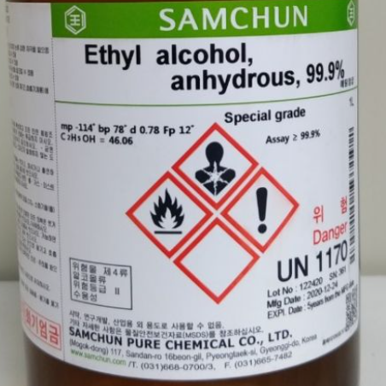**Câu 3.** Phát biểu nào sau đây chính xác khi đọc các thông tin trên nhãn của ethyl alcohol?

**A.** Ethyl alcohol là chất oxi hóa, dễ cháy và nguy hiểm đến sức khỏe.

**B.** Ethyl alcohol là chất dễ cháy, nguy hại và nguy hiểm đến sức khỏe.

**C.** Ethyl alcohol là chất nguy hại đến sức khỏe, chất ăn mòn và nguy hiểm môi trường.

**D.** Ethyl alcohol là chất ăn mòn, chất dễ cháy và nguy hiểm đến sức khỏe.